**Лабораторная работа №15**

**Вспомогательные функции**

Все решения используют вспомогательные функции, объявленные в файле utils.cpp. Для этого подключается файл utils.h.

**Содержимое файла utils.h** 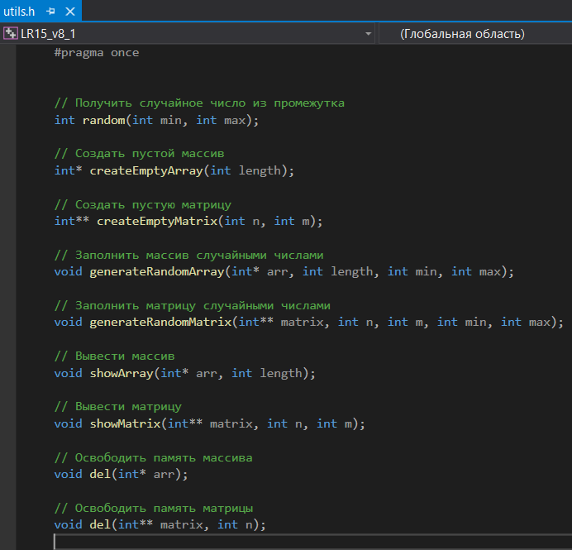

**Содержимое файла utils.cpp** 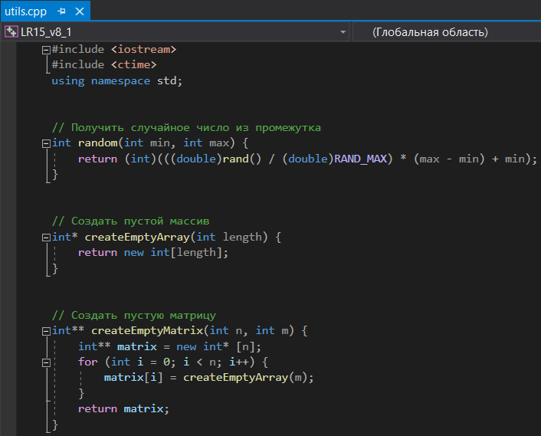

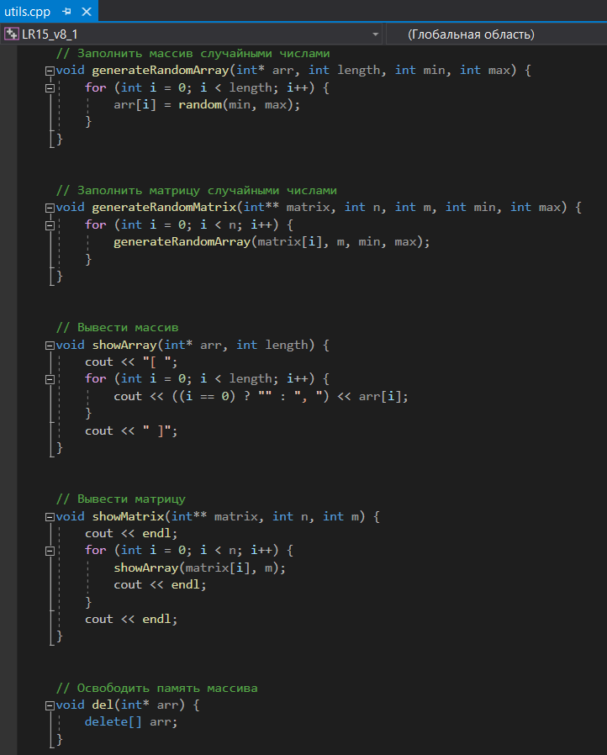

**Вариант №8**

**Задание №1**

В одномерном массиве, состоящем из **k** целых элементов, вычислить количество положительных элементов массива и сумму элементов массива, расположенных после последнего элемента, равного нулю.

**Окно вывода** 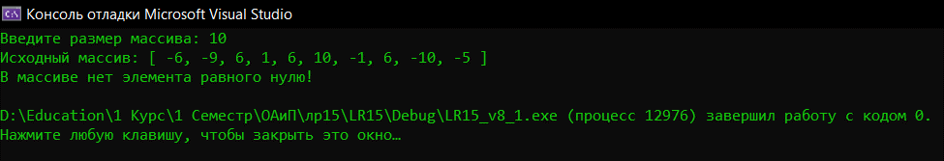 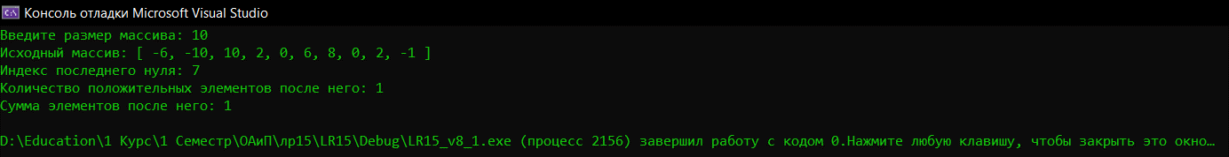 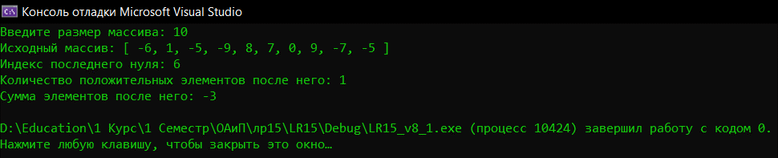

**Код программы** 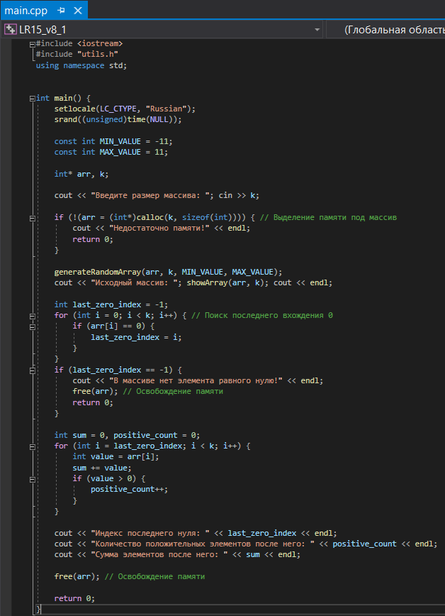

**Задание №2**

Дана целочисленная прямоугольная матрица. Определить номер первого из столбцов, содержащих хотя бы один нулевой элемент.

**Окно вывода** 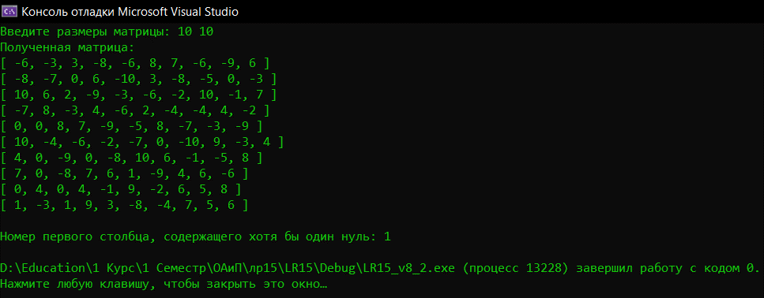 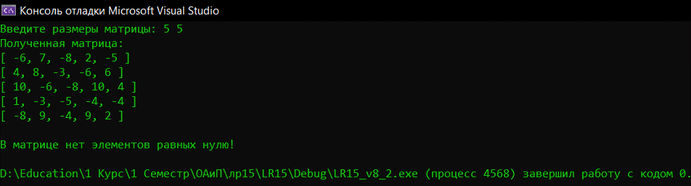

**Код программы** 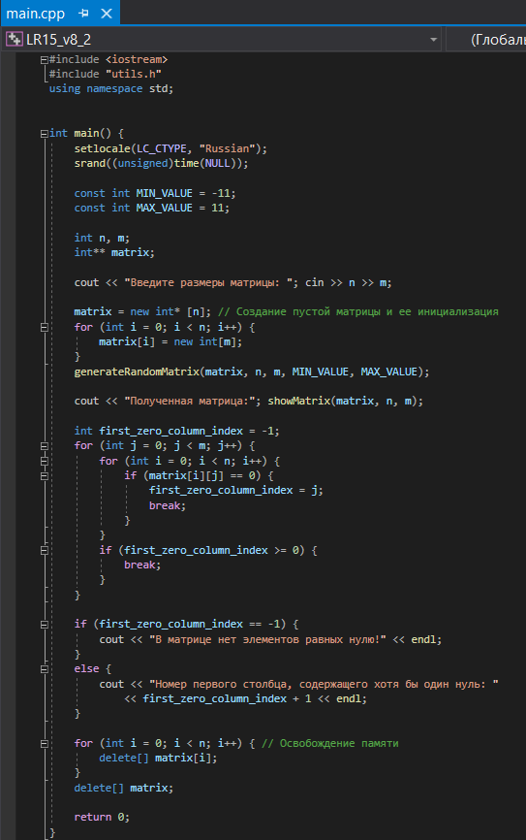

**Дополнительные задания**

**Вариант №1**

**Задание №1**

В одномерном массиве, состоящем из n вещественных элементов, вычислить количество отрицательных элементов массива и сумму модулей элементов, расположенных после минимального по модулю элемента.

**Код программы** 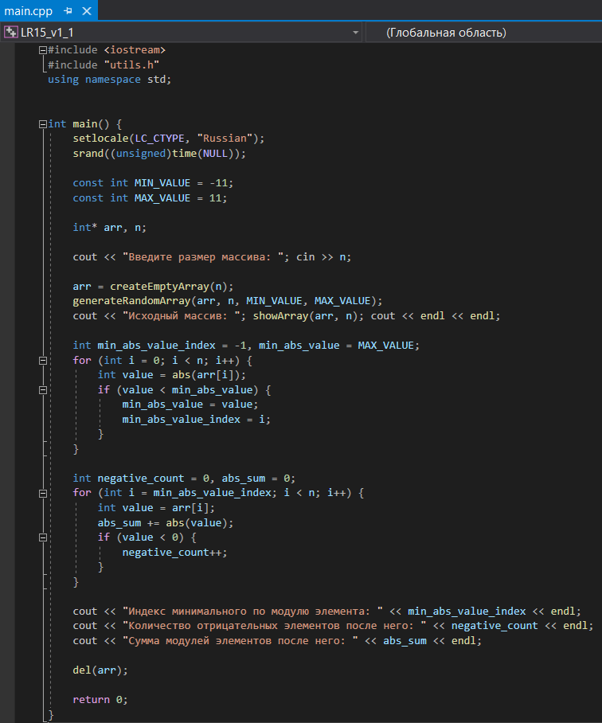

**Окно вывода** 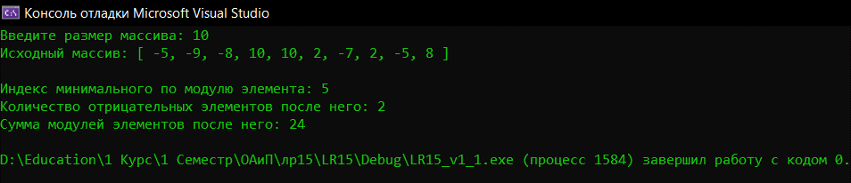 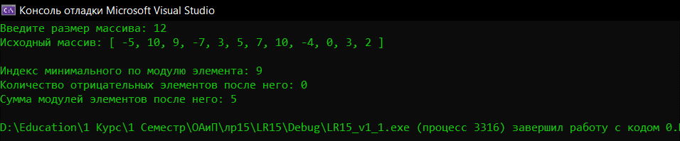 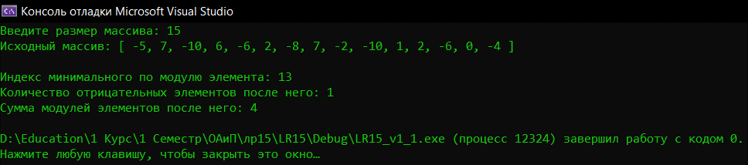

**Задание №2**

Найти в матрице первый столбец, все элементы которого положительны. Знаки элементов предыдущего столбца изменить на противоположные.

**Код программы** 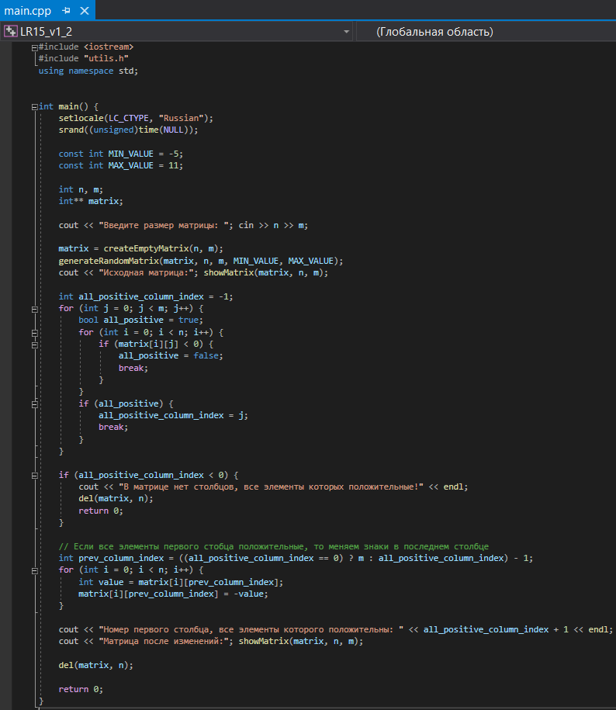

**Окно вывода** 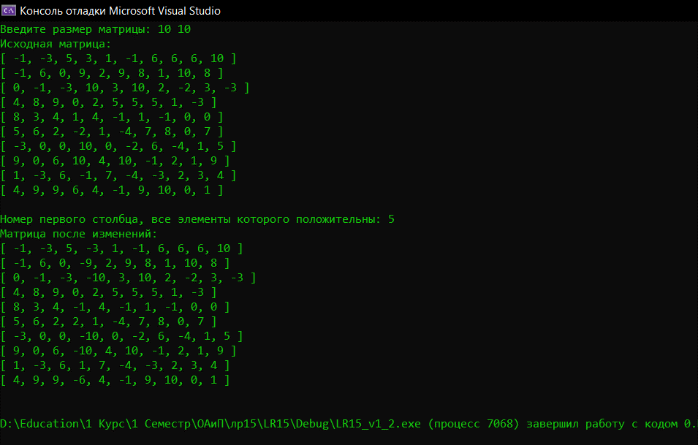 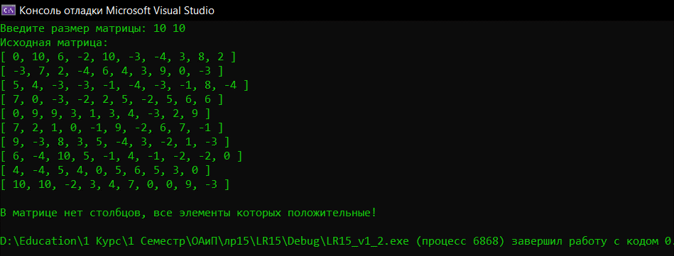

**Вариант №2**

**Задание №1**

Задан массив **A** из **n** элементов. Проверить, есть ли в нём отрицательные элементы. Если есть, то найти наибольшее значение **k**, при котором **A[k] < 0**.

**Код программы** 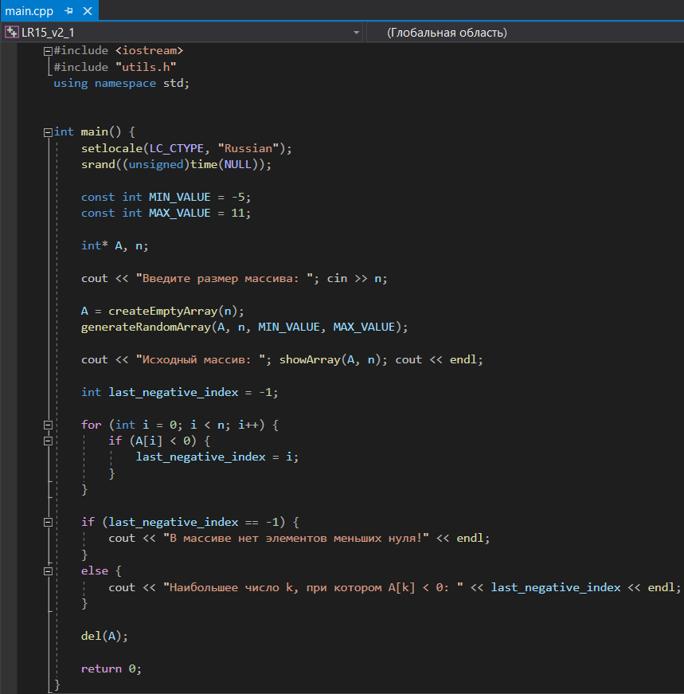

**Окно вывода** 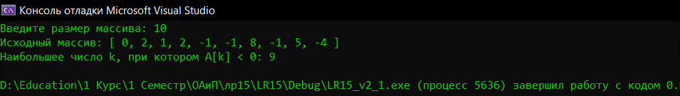 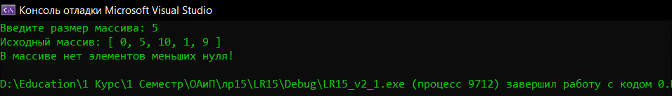

**Задание №2**

Дана матрица. Переставляя ее строки и столбцы, добиться того, чтобы наибольший элемент оказался в верхнем левом углу.

**Окно вывода** 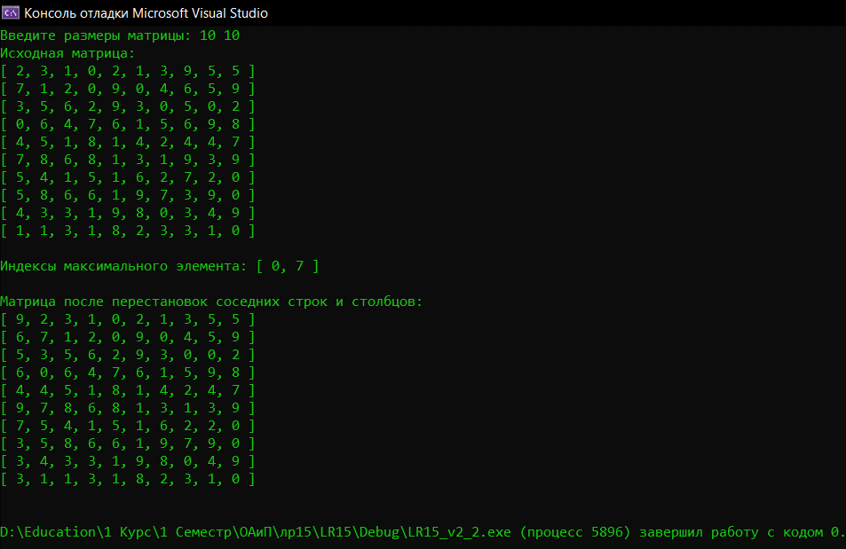 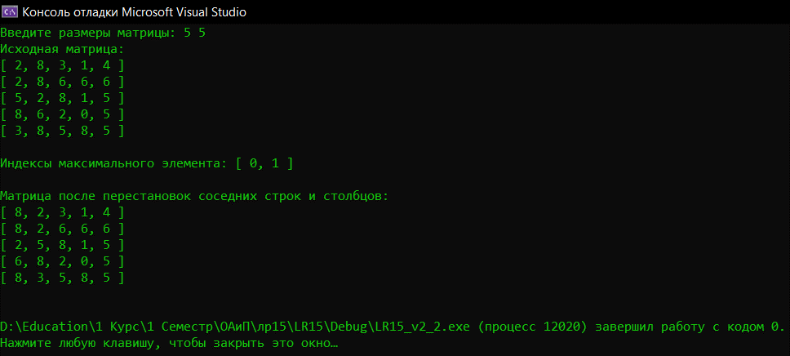

**Код программы** 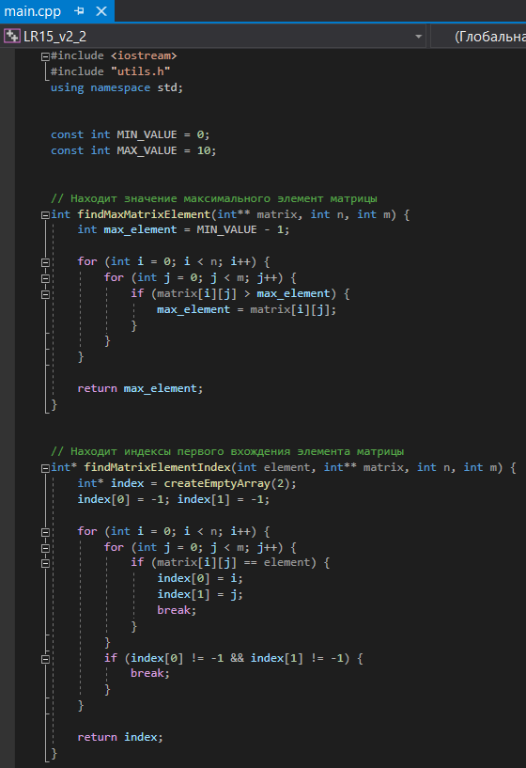 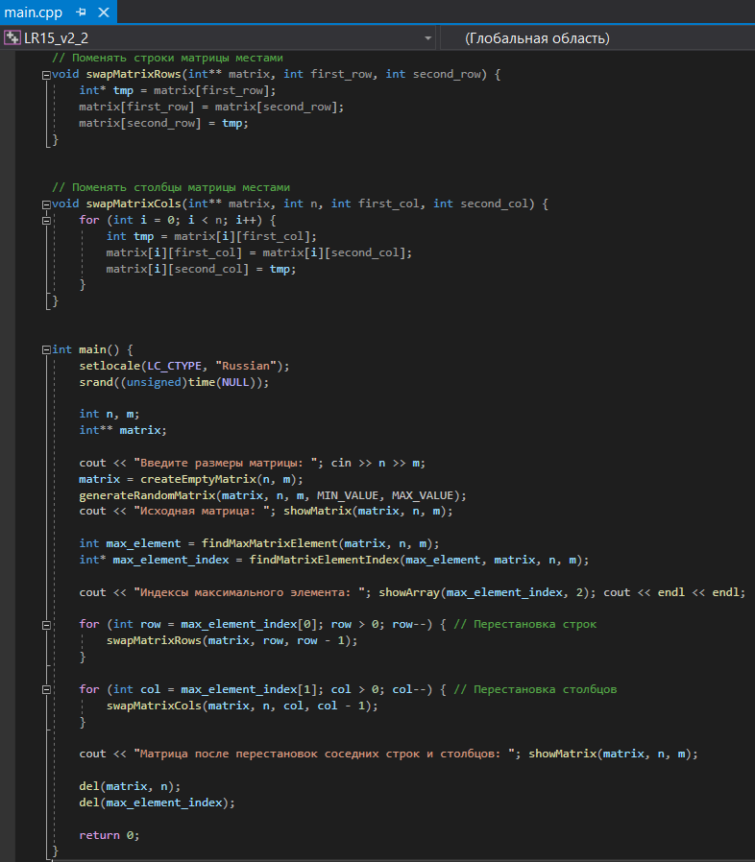

**Вариант №3**

**Задание №1**

В одномерном массиве, состоящем из п вещественных элементов, вычислить произведение отрицательных элементов массива и сумму положительных элементов массива, расположенных до максимального элемента.

**Код программы** 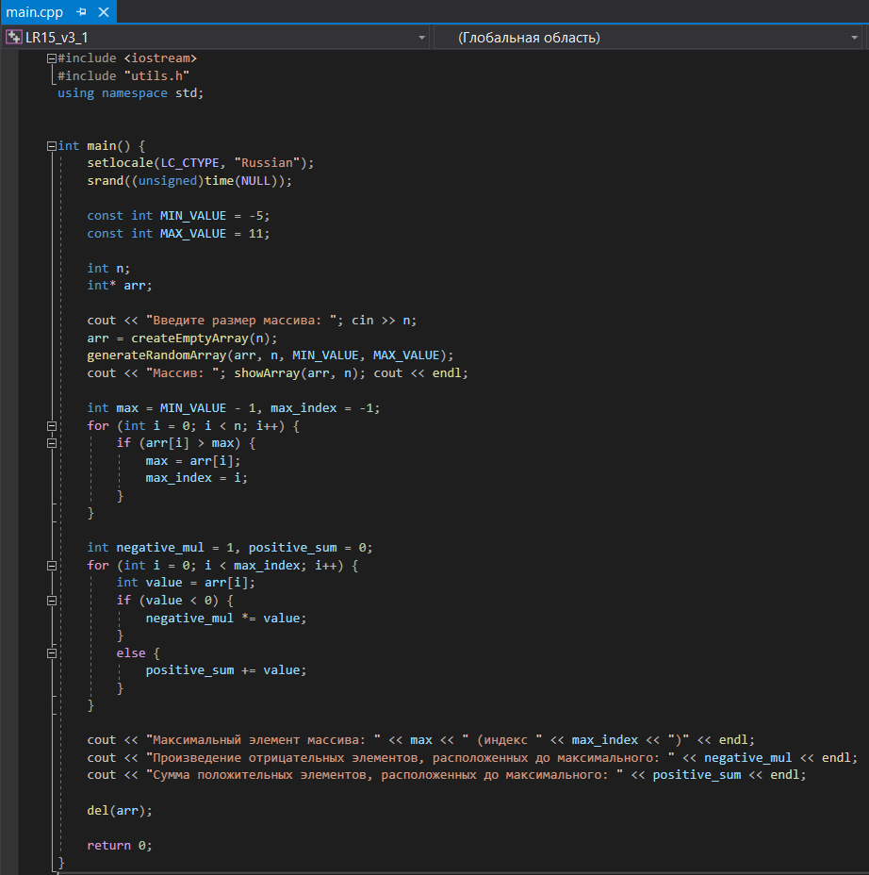

**Окно вывода** 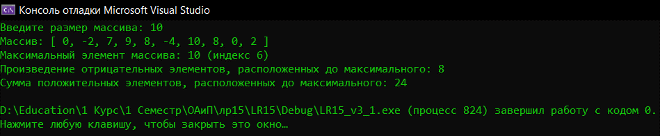

**Задание №2**

Дана матрица размером 4x4. Найти сумму наименьших элементов ее нечетных строк и наибольших элементов ее четных строк.

**Окно вывода** 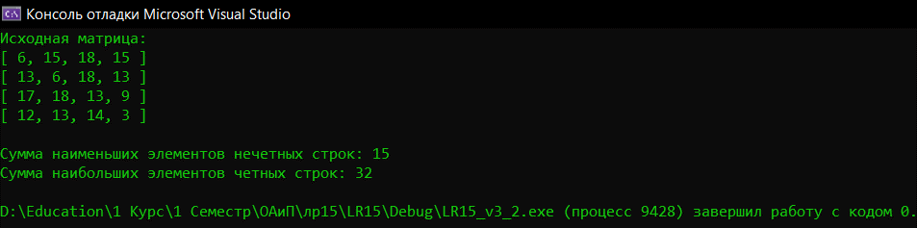 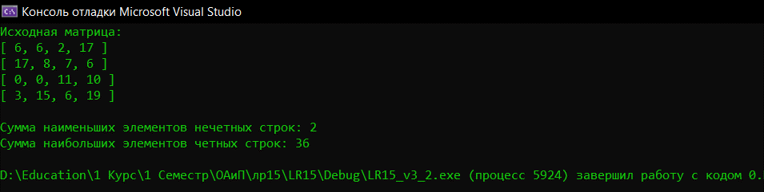 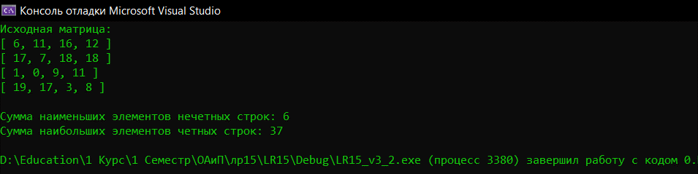

**Код программы** 